Дисперсія світла. Спектроскоп
Чому виникає веселка? Чому світ різнокольоровий? Чому небо блакитне?

1. Спектр
У 1665 р. видатний англійський вчений Ісаак Ньютон (1643-1727), провів серію цікавих дослідів. Для отримання вузького пучка сонячного світла Ньютон зробив у віконниці невеликий круглий отвір.
Проходячи крізь призму, пучок білого світла заломлюється, і на екрані утворюється веселкова смужка – спектр.
У спектрі виділяють сім кольорів: червоний, оранжевий, жовтий, зелений, блакитний, синій, фіолетовий (Чапля Осінь Жде Завзято Буде Сани Фарбувати)
Проблемне питання
• Чи можливо із семи кольорів спектру знову утворити білий колір? (Можливо)
• А може це призма «фарбує» білий пучок світла?
Ньютон виділив із широкого різнокольорового пучка променів вузькі одноколірні (монохроматичні) пучки світла і знову спрямовував їх на призму. Такі пучки відхилялися призмою, але вже не розкладались у спектр. При цьому найбільше відхилявся фіолетовий пучок світла, а найменше – червоний.

Результати цих дослідів дозволили Ньютону дійти таких висновків:
1) призма не «фарбує» біле світло, а розкладає його у спектр;
2) пучок білого світла складається з багатьох різнокольорових пучків;
3) показник заломлення середовища для променів різного кольору є різним.

2. Дисперсія світла
Проблемне питання
• Чому пучки різних кольорів по-різному відхиляються призмою?
Згідно з хвильовою теорією світла колір світла визначається частотою електромагнітної хвилі, якою є світло. Найменшу частоту має червоне світло, найбільшу – фіолетове.
Аналізуючи досліди Ньютона та спираючись на хвильову теорію світла, доходимо висновку: показник заломлення світла залежить від частоти світлової хвилі.
Колір світла | Частота світла, $ТГц \left({10}^{12} Гц\right)$ | Довжина хвилі у вакуумі, $нм \left({10}^{-9} м\right)$
Червоний | 480-400 | 625-740
Оранжевий | 510-480 | 590-625
Жовтий | 530-510 | 565-590
Зелений | 600-530 | 500-565
Блакитний | 620-600 | 485-500
Синій | 680-620 | 440-485
Фіолетовий | 790-680 | 380-440

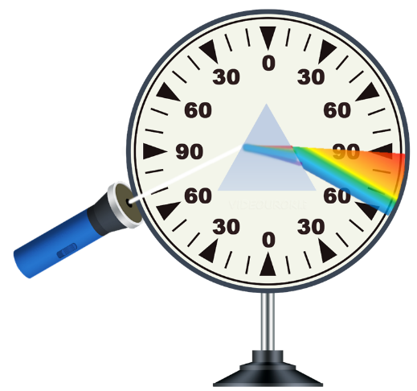
Дисперсія світла – це явище розкладання світла у спектр, зумовлене залежністю показника заломлення середовища від частоти світлової хвилі.

При переході з одного середовища в інше швидкість $v$ поширення світла змінюється, але частота $ν$ світлової хвилі, а отже, і колір світла залишаються незмінними. Тому згідно з формулою хвилі $\left(v=λν\right)$ змінюється довжина $λ$ світлової хвилі.
При переході в середовище з більшою оптичною густиною довжина хвилі, як і її швидкість, зменшується:
$$n_{21}=\frac{v_{1}}{v_{2}}=\frac{λ_{1}}{λ_{2}}$$
3. Спектроскоп
Спектр випромінювання речовини – це сукупність частот світлових хвиль, які містяться у випромінюванні цієї речовини.
Спектральний аналіз – метод визначення хімічного складу речовини за її спектром.
Спектральний склад світла вивчають за допомогою спектральних апаратів. Зазвичай спектральний апарат складається із трьох основних частин: коліматора, призми, лінзи.
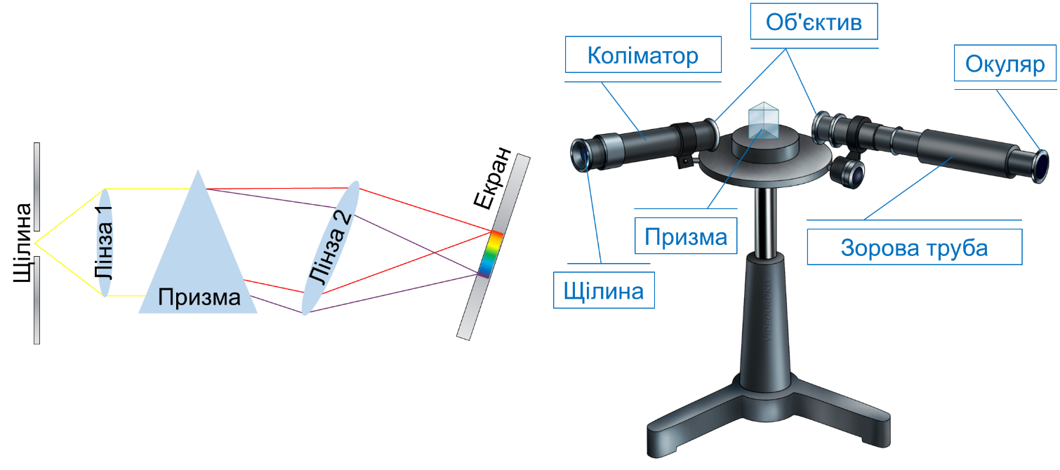
Коліматор являє собою вузьку трубку, на одному кінці якої розташована ширма зі щілиною; щілина перебуває у фокальній площині збиральної лінзи 1. Вузький паралельний пучок світла від коліматора спрямовується на призму. Оскільки кожній частоті світла (кожному кольору) відповідає власний показник заломлення, після заломлення з призми виходять монохроматичні паралельні пучки, кожний з яких відхиляється на власний кут. Ці пучки потрапляють на іншу збиральну лінзу 2 і фокусуються на її фокальній площині.
Якщо у фокальній площині лінзи 2 розташовано фотопластину, екран тощо, такий прилад називають спектрографом.
Якщо замість лінзи 2 та екрана використовують зорову трубу, маємо справу зі спектроскопом.
4. Різнокольоровий світ
Проблемне питання
• Чому світ різнокольоровий?
Колір того чи іншого тіла, яке ми спостерігаємо, визначається частотою хвиль, що потрапляють в око після взаємодії світла з матеріалом, із якого складається тіло, а саме після часткового поглинання і розсіювання світла.
Розсіювання світла – це явище перетворення світла матеріальним середовищем, яке супроводжується зміною напрямку поширення світла і виявляється як невласне світіння середовища.
Поглинання світла – зменшення інтенсивності світла, яке проходить через матеріальне середовище.

Колір тіла визначається його властивістю відбивати (розсіювати) світлові хвилі тієї чи іншої частоти (довжини).
Яблуко має червоний колір, тому що воно відбиває хвилі переважно червоного кольору і поглинає хвилі всіх інших кольорів.
Листя дерев має зелений колір, тому що воно відбиває хвилі переважно зеленого кольору і поглинає хвилі всіх інших кольорів.
Якщо голуб освітлюється білим світлом і відбиває всі падаючі світлові хвилі, то голуб здаватиметься нам білим.
Чорний кіт, навпаки, взагалі не відбиває світлових хвиль, а повністю їх поглинає.
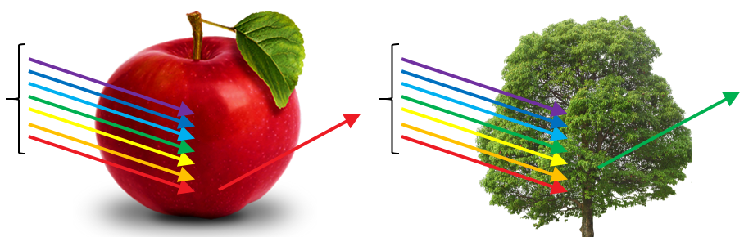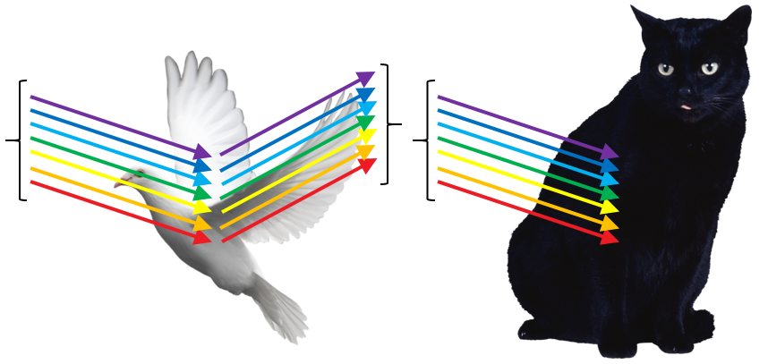

Проблемне питання
• Який колір матимуть предмети, якщо на них падає світло якого-небуть іншого кольору?

Синє світло, спрямоване на червоні пелюстки троянди, майже цілком поглинеться ними, бо пелюстки відбивають переважно червоні промені, а решту – поглинають. Тому троянда, освітлена синім світлом, здаватиметься нам практично чорною.
Якщо ж червоним світлом освітити білий сніг, то він здаватиметься нам червоним, адже білий сніг відбиває промені всіх кольорів (у тому числі й червоні).
А от чорна шерсть кота добре поглинає всі промені, тому, хоч яким світлом ми його освітимо, кіт однаково здаватиметься чорним.

Зверніть увагу! Оскільки колір тіла залежить від складу падаючого світла, у темряві поняття кольору позбавлене будь-якого сенсу.

ЗАКРІПЛЕННЯ НОВИХ ЗНАНЬ І ВМІНЬ
1. Як пояснити: білий колір кота; чорний колір сажі; фіолетовий колір квітки?
Кіт білого кольору відбиває світло всіх кольорів; чорна сажа, навпаки, взагалі не відбиває світла, а повністю його поглинає; квітка має фіолетовий колір, тому що вона відбиває фіолетове світло і поглинає всі інші кольори.

2. Світлофор дає три сигнали: червоний, жовтий і зелений. Лампа всередині нього біла. Пояснить, як отримують різні сигнали світлофора?
Лампи в середині світлофору випромінюють біле світло, яке містить весь спектр. Колір прозорих тіл залежить від того, які промені світла проходять крізь них. Наприклад, червоне скло пропускає тільки червоні промені (всі інші поглинає), а жовте – тільки жовті (всі інші поглинає), що і зумовлює їх колір.

3. Якими здаватимуться червоні літери на білому папері, якщо дивитися на них крізь синє скло? Яким при цьому здаватиметься колір паперу?
Червоні літери відбивають червоний колір та поглинають усі інші кольори, а синє скло пропускає тільки сині промені (всі інші поглинає). Тому червоні літери на білому папері будуть здаватися чорними бо літери поглинуть синій колір. Якщо дивитися на білий папір через синє скло, то він здаватиметься синім, тому що білий колір відбиває промені всіх кольорів, у тому числі й сині.

4. Через скло якого кольору не можна побачити текст, написаний блакитним чорнилом на білому папері?
Текст, написаний блакитними літерами на білому папері, не можна побачити через блакитне скло. Блакитні літери поглинають усі кольори та відбивають блакитний колір, а блакитне скло пропускає тільки блакитні промені. Якщо дивитися на білий папір через блакитне скло, то він здаватиметься блакитним. Крізь скло літери та папір будуть одного кольору тому ми не побачимо текст.

5. Чи однакова швидкість поширення червоного й зеленого світла у вакуумі? У воді?
У вакуумі – однаково; у воді – у червоного більша (при переході з одного середовища в інше швидкість $v$ поширення світла змінюється, але частота $ν$ світлової хвилі, а отже, і колір світла залишаються незмінними; згідно з формулою хвилі $\left(v=λν\right)$ змінюється довжина $λ$ світлової хвилі)

6. Як змінюються частота й довжина світлової хвилі при переході з одного прозорого середовища в інше – з більшим показником заломлення?
Частота – не змінюється; довжина хвилі – зменшується.

7. Людське око сприймає як видиме світло електромагнітне випромінювання з довжиною хвилі у вакуумі від 400 до 780 нм. Визначте, діапазон видимого випромінювання.

Дано:  $$λ_{1}=400 нм$$  $$=400∙{10}^{-9} м$$  $$λ_{2}=780 нм$$  $$=780∙{10}^{-9} м$$  $$c=3∙{10}^{8}\frac{м}{с}$$ | Розв’язання  $$c=λν => ν=\frac{c}{λ} \left[ν\right]=\frac{\frac{м}{с}}{м}=\frac{1}{с}=Гц$$  $$ν_{1}=\frac{3∙{10}^{8}}{400∙{10}^{-9}}=7,5{∙10}^{14} (Гц)$$  $$ν_{2}=\frac{3∙{10}^{8}}{780∙{10}^{-9}}≈3,85{∙10}^{14} (Гц)$$  Відповідь: Від $3,85{∙10}^{14} Гц$ до 7$,5{∙10}^{14} Гц$.
$$ν_{1} - ?$$
$$ν_{2} - ?$$

8. Воду освітлюють зеленим світлом, довжина хвилі якого в повітрі дорівнює 500 нм. Яка довжина світлової хвилі у воді? Який колір бачить людина, що розплющила очі під водою?

Дано:  $$λ_{1}=500 нм$$  $$=500∙{10}^{-9} м$$  $$n_{1}=1$$  $$n_{2}=1,33$$ | Розв’язання  Формула хвилі:  $$v_{1}=λ_{1}ν v_{2}=λ_{2}ν$$  $ν$ – частота світла, що не змінюється під час переходу світла з одного середовища в інше, тому людина в повітрі та під водою бачитиме зелений колір.  $$\frac{v_{1}}{v_{2}}=\frac{λ_{1}}{λ_{2}}$$  Швидкості поширення світла в повітрі й у воді пов’язані з абсолютними показниками заломлення цих середовищ співвідношенням:  $$\frac{v_{1}}{v_{2}}=n_{21}=\frac{n_{2}}{n_{1}}$$  $$\frac{λ_{1}}{λ_{2}}=\frac{n_{2}}{n_{1}} => λ_{2}=λ_{1}\frac{n_{1}}{n_{2}}$$  $$\left[λ_{2}\right]=м λ_{2}=500∙{10}^{-9}∙\frac{1}{1,33}≈376∙{10}^{-9} \left(м\right)$$  Відповідь: $λ_{2}≈376 нм;$ зелений.
$$λ_{2} - ?$$

9. Фіолетове світло частотою 7,5ꞏ10¹⁴ Гц перейшло зі скла у вакуум. Визначте, на скільки змінилася довжина світлової хвилі.
Дано:  $$ν=7,5{∙10}^{14} Гц$$  $$n_{1}=1,5$$  $$n_{2}=1$$  $$v_{2}=3∙{10}^{8}\frac{м}{с}$$ | Розв’язання  Формула хвилі:  $$v_{1}=λ_{1}ν v_{2}=λ_{2}ν$$  $ν$ – частота світла, що не змінюється під час переходу світла з одного середовища в інше.  $$\frac{v_{1}}{v_{2}}=\frac{λ_{1}}{λ_{2}}$$  Швидкості поширення світла в склі й вакуумі пов’язані з абсолютними показниками заломлення цих середовищ співвідношенням:  $$\frac{v_{1}}{v_{2}}=n_{21}=\frac{n_{2}}{n_{1}}$$  $$\frac{λ_{1}}{λ_{2}}=\frac{n_{2}}{n_{1}} => λ_{1}=λ_{2}\frac{n_{2}}{n_{1}}$$  $$∆λ=λ_{2}-λ_{1}=λ_{2}-λ_{2}\frac{n_{2}}{n_{1}}=λ_{2}\left(1-\frac{n_{2}}{n_{1}}\right)=\frac{v_{2}}{ν}\left(1-\frac{n_{2}}{n_{1}}\right)$$  $$\left[∆λ\right]=\frac{\frac{м}{с}}{Гц}=\frac{\frac{м}{с}}{\frac{1}{с}}=м$$  $$∆λ=\frac{3∙{10}^{8}}{7,5{∙10}^{14}}∙\left(1-\frac{1}{1,5}\right)≈130∙{10}^{-9} \left(м\right)$$  Відповідь: $∆λ≈130 нм$.
$$∆λ - ?$$

Дати відповіді на питання:
1. Опишіть досліди І. Ньютона з вивчення дисперсії світла.
2. Назвіть сім спектральних кольорів.
3. Світло якого кольору найменше заломлюється в речовині? найбільше заломлюється в речовині?
4. Дайте означення дисперсії.
5. Які характеристики світлової хвилі змінюються під час переходу з одного середовища в інше?
6. Опишіть будову та принцип дії дисперсійного спектрального апарата.
7. Чому навколишній світ ми бачимо різнокольоровим?

Домашнє завдання
Опрацювати § 29, Вправа № 29 (1-4)

